Corso di Laboratorio di Elettromagnetismo e Circuiti - A. A. 2009-2010
Esercitazione n.1
Misure in corrente continua

Note introduttive:

- I dati sperimentali vanno annotati direttamente sul quaderno di laboratorio (“logbook”) evitando di eseguire in modo non documentato anche un banale cambiamento di scala dello strumento od una moltiplicazione dei dati per un fattore. Per ogni misura (o serie di misure) annotare il tipo di strumento, il fondo scala utilizzato, ed ogni altra informazione che potrebbe servire per una analisi dei dati successiva (ad esempio il valore scelto per la tensione del generatore etc.).
- L’analisi quantitativa delle incertezze di misura in questo tipo di esperienze spesso non e’ banale. Quindi per non perdere di vista lo scopo delle esperienze si cerchera’ di ridurla all’essenziale. Sara’ quindi sufficiente per ogni misura diretta effettuata col multimetro indicare sul logbook l’incertezza di misura (vedi appendice per le caratteristiche tecniche dei multimetri). Il calcolo delle incertezze sulle grandezze derivate ed ulteriori analisi andranno eventualmente effettuate alla fine dell’esperienza.

- Misure di resistenza

Per questa misura utilizzare il multimetro digitale come ohmmetro. Si ha disposizione una serie di 10 resistori da 100kΩ collegata con due cavi agli estremi. Con i cavi agli estremi non collegati tra loro effettuare una misura di resistenza ai capi dei primi n resistori della serie, con n=1,2,...10. Al termine delle 10 misure riportare i dati su un grafico e confrontarli con il valore calcolato della resistenza vista dai puntali dello strumento.
Collegare i due cavi agli estremi fra loro ed effettuare una misura di resistenza ai capi dei primi n resistori della serie, con n=1,2,...10. Al termine delle 10 misure riportare i dati sullo stesso grafico della misura precedente e confrontarli con il valore calcolato della resistenza vista dai puntali dello strumento.

- Misure di tensione

Si connetta la serie di 10 resistori al generatore di tensione continua con V₀= 6 V (il valore scelto e’ irrilevante; ricordarsi di verificarlo con il voltmetro) come illustrato in figura:

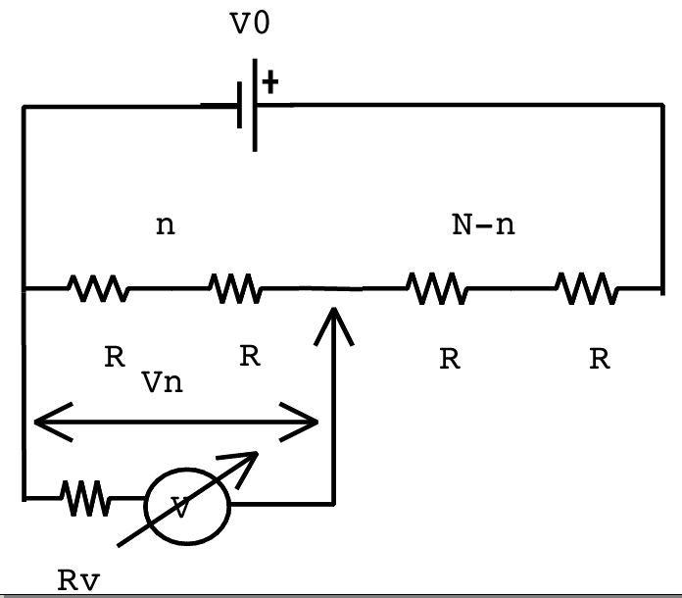

Misurare la tensione fra il polo negativo del generatore ed i primi n resistori della serie, con n=1,2,...10. Effettuare le misure utilizzando:
- lo strumento universale ICE come voltmetro con fondo scala 2V ;
- lo strumento universale ICE come voltmetro con fondo scala 10V;
- il multimetro digitale FLUKE come voltmetro.
Riportare le misure su di un grafico (tensione in funzione di n).
Si confrontino i valori misurati (almeno un paio per ogni serie di misure) con quelli calcolati tenendo conto dell’effetto della perturbazione dello strumento.
Si ricorda che per lo strumento universale, le specifiche costruttive indicano una resistenza interna pari a:
R_{V}(Ω) = 20000 V_{fondo scala}(V)

mentre per lo strumento digitale la resistenza interna e’ R_{V} > 10MΩ.

- Misure di corrente e di potenza dissipata sul carico

Si inserisca in serie al generatore di tensione una resistenza nota R₀ ~1kΩ per aumentarne artificialmente la resistenza interna. Quindi connettere in serie a questa resistenza prima lo strumento universale ICE utilizzato come amperometro e poi una seconda resistenza di carico R_{x}. Si misuri il valore della corrente circolante i ed utilizzando il Fluke come voltmetro posto ai capi di R_{x} si misuri contemporaneamente la tensione V ai capi di essa. Verificare se gli effetti di perturbazione degli strumenti possono essere considerati trascurabili.
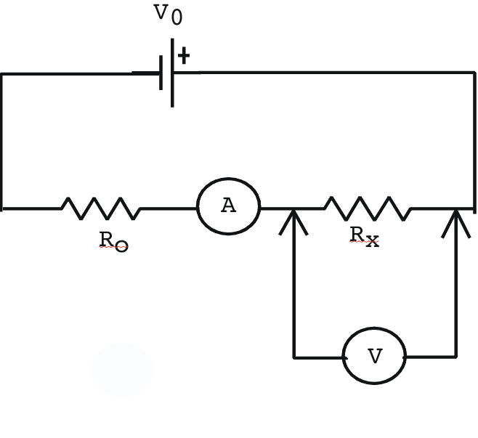
Si cambi quindi ripetutamente R_{x} misurando ogni volta sia la tensione che la corrente. Si consigliano valori di R_{x} nell’intervallo da circa 1/10 a circa 10 volte R_{o}. Si riportino quindi in un grafico i valori sperimentali della potenza p assorbita dal carico (cioe’ dal resistore R_{x}) in funzione di R_{x}, al fine di identificare per quale valore si ha il massimo trasferimento di potenza. Si suggerisce di scegliere V_{o} = 10 V.

Appendice: cartteristiche tecniche dei multimetri

ICE supertester 680 R
Schemi per il calcolo della resistenza interna:
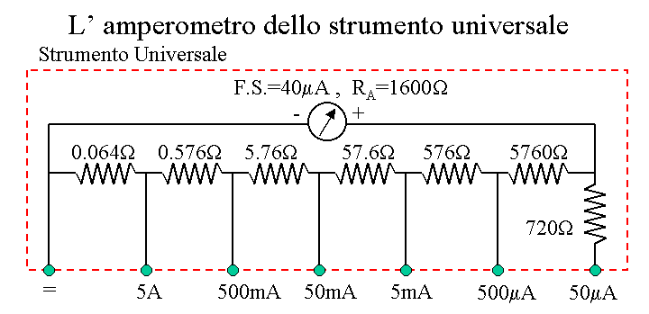

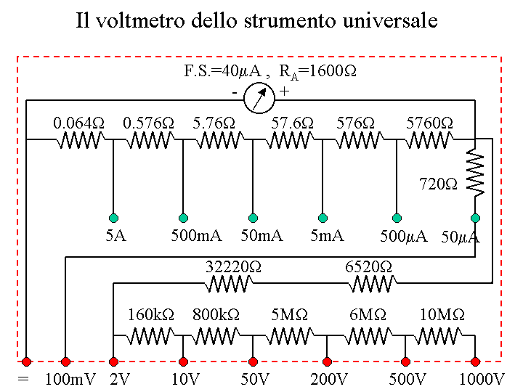
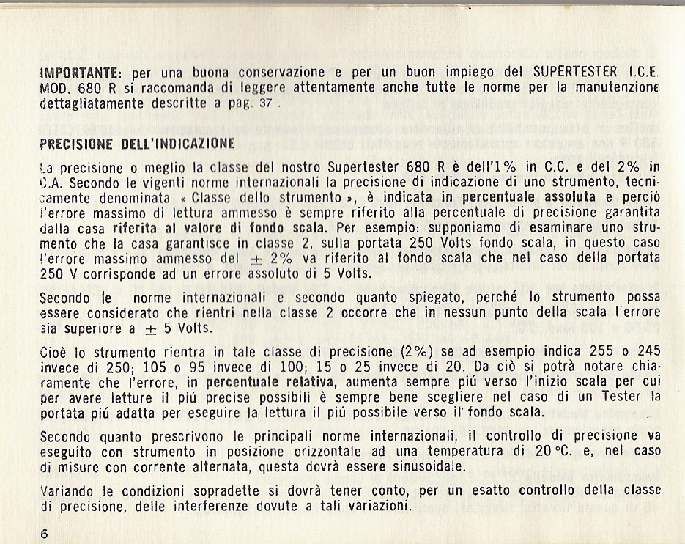

Interpolare i valori fra le tacche della scala graduata aiutandosi con lo specchio sotto l’ago per ridurre gli errori di parallasse.
FLUKE multimeter 77

